**金证股份2021届秋季校园招聘简章**

**公司简介：**

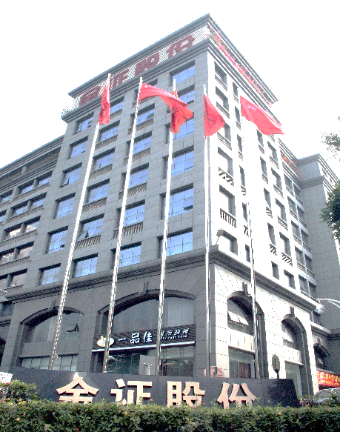深圳市金证科技股份有限公司（以下简称“金证”）成立于**1998年，2003年在上海证券交易所上市**（股票代码：600446）。

金证坚持改革创新、紧抓产业机遇，在覆盖“一行两会”及场外市场的大金融领域积极布局，同时提出并践行“金融科技”发展战略，致力于推动金融科技的创新发展。经过二十多年的发展，金证从一家金融软件公司发展成为集团化的金融科技企业，**目前拥有近20家分子公司和平台子公司，员工近7000人，是国内金融科技领军企业。**

金证在稳固传统业务的同时，横向“拓展行业、拓展产品”，不断在新行业领域进行业务探索与产品创新。**金证业务现已广泛覆盖证券、基金、银行、期货、保险、信托、综合金融、监管机构等领域**，同时以软件技术为优势，带动智慧城市、IT运维等业务迅速发展。

纵向发展方面，金证持续推动商业模式的转型升级，始终保持从“软件技术服务”1.0业务，向“金融科技平台”2.0业务和“科技金融服务”3.0业务演进的态势。金证在继续深耕传统1.0业务的基础上，大力发展外包/租赁互联互通、流量收费等2.0业务平台，同时基于互联网和移动互联网，探索运用创新技术提升金融服务能力，积极拓展资产管理、理财产品销售、私募、供应链金融、投顾服务等3.0业态。

金证高度重视产品与技术创新，**研发投入持续增加，2018年研发投入6.21亿，同比增长，23.27%；2019年研发费用为6.77亿元，同比增加9.03%。**持续加大对云计算、大数据、区块链、人工智能等创新技术领域的科研/研发投入，矢志让新技术、新产品在行业得到更广泛的应用，从而用更高效的科技手段提升传统金融效率、服务金融创新。

身处粤港澳大湾区的核心城市深圳，金证股份紧抓机遇，加强大湾区内合作共赢。

**子公司介绍：**

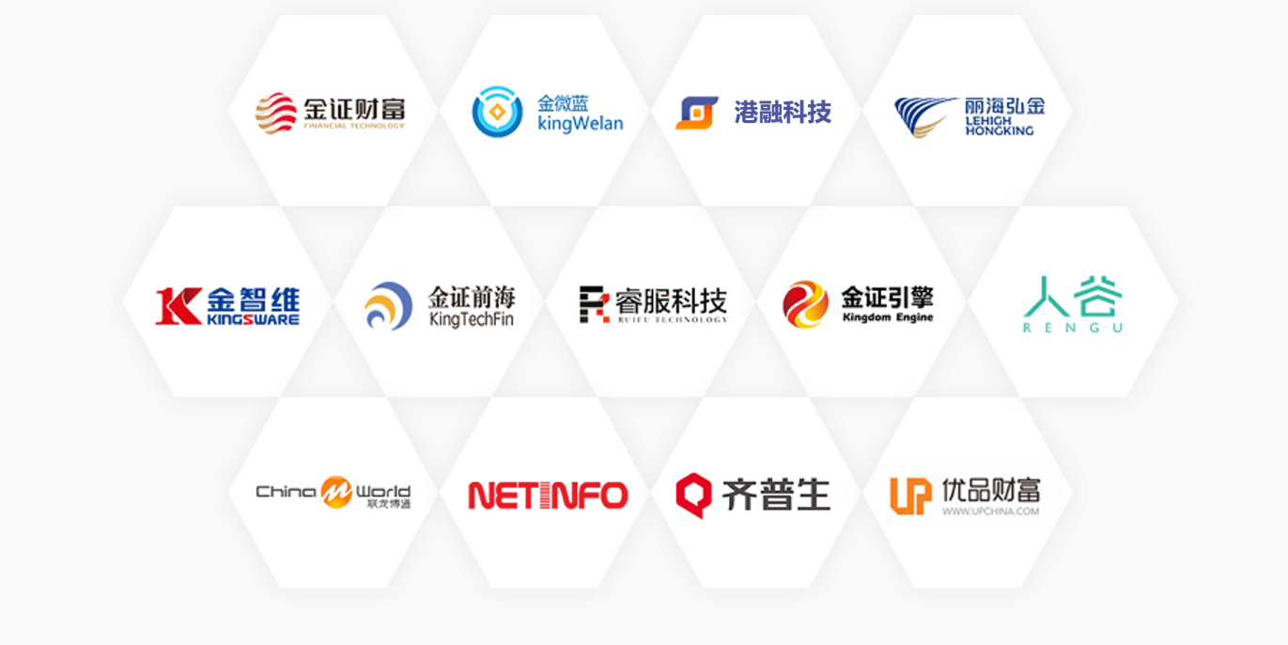在组织架构上，金证率先采用“平台化发展”理念，构建金证财富、金微蓝、港融科技、丽海弘金、金智维、金证前海、睿服科技、金证引擎、人谷科技、联龙博通、星网信通、盈通股份等平台子公司，金证已成为创新和创业的“双创平台”。

**金证积极响应国家政策：**

1、与珠海横琴新区紧密携手，为琴澳发展贡献金证的资源和力量。

2、与港交所精诚合作，用技术为香港本地证券市场的创新发展提供了动力，为金证开拓海外市场奠定了坚实的基础。

3、响应国家“一带一路”倡议，推动与沿线国家在信息化领域的深度合作，输出金证优质的技术和解决方案。

4、运用人工智能技术，为交易所提供上市/非上市公司的智能财务分析、智能企业关系识别、智能舆情与高可视化服务等能力，帮助用户增强风险识别与有效规避的能力，协助交易所实现高效监管，提高全市场的风险防范能力。

**未来发展方向：**

未来，金证力争成为行业下一次技术革命的领军者，引领创新科技发展，推动中国金融行业向数据化、智能化发展时期迈进，矢志服务国家战略，向海外输出中国金融科技能力。

**我们想要找到的你：致力于从事金融科技方向发展的同学**。金证为你职业发展奠定最坚实的行业和技术基础。**是横跨金融与科技两大领域最好的行业选择**。

**公司官网：**

金证股份：[**http://www.szkingdom.com/welcome.html**](http://www.szkingdom.com/welcome.html)

招聘官网：[**http://szkingdom.zhiye.com/index**](http://szkingdom.zhiye.com/index)

**招聘计划：**

本次秋季招聘计划，面向全国各地招聘优秀2021届毕业生共计500余人。

**招聘职位：**

|  |  |  |
| --- | --- | --- |
| **岗位类别** | **岗位名称** | **需求人数** |
| **软件技术序列** | **C++开发工程师（C++/C)** | **125** |
| **WEB开发工程师** | **50** |
| **JAVA开发工程师** | **155** |
| **测试工程师** | **63** |
| **实施工程师** | **25** |
| **产品设计师** | **15** |
| **维护工程师** | **6** |
| **项目管理实习生** | **5** |
| **产品需求分析师** | **40** |
| **市场序列** | **产品经理** | **8** |
| **售前工程师** | **15** |
| **销售经理** | **8** |

详情可登录官网进行查看：**szkingdom.zhiye.com****，**查看岗位，并进行网申。

**招聘专业：**

计算机信息科学与技术、软件工程、数学、电子通信、金融、市场营销等相关专业。

**工作地点：**

主要工作地：深圳、北京、南京、成都

**福利待遇：**

1、薪酬福利：六险一金，补充意外保险，**有竞争力的薪酬，表现优异者可斩获SSP offer**。

2、免费住宿：公司提供独立的金证公寓，**为应届生提供一年的免费住宿，第二年费用减半**。生活工作无忧愁。

3、路费报销：**报销公司与学校间一次路费**。

4、专业培训：**多维度培训体系**，在金融科技的黄埔军校，深度了解金融科技专业知识。

5、核心项目：核心项目接触机会，专业导师一对一指导，技术能力飞速提升。

6、行业福利：金融行业人脉与专业知识迅速增长，**秒变理财小能手，财富并不遥远**。

**员工关怀：**

1、关怀：**弹性打卡考勤管理制度**，年节礼物，生日礼金，年度体检，部门团建。

2、假期：法定假期，带薪年假，带薪病假，**公司福利假期**。

3、住房：**政府人才住房资源**。

4、活动：登山比赛、拔河比赛、游泳比赛、摄影大赛等各种大型活动。

5、协会：篮球协会、足球协会、户外运动协会、保龄球协会、游泳协会、羽毛球协会、乒乓球协会、狼人杀协会、瑜伽协会、摄影协会。每月定期举办各项协会互动。

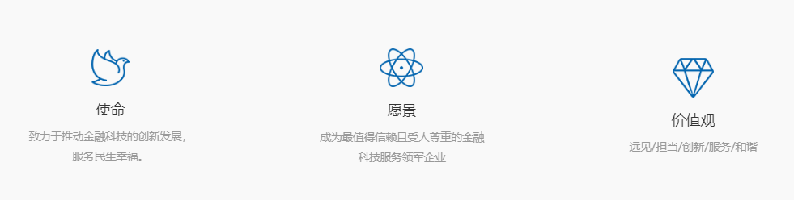**企业文化：**

**应聘流程：**

1. **网申：为支持环保，投递简历采取无纸化进行：**

**PC端：**网申地址：szkingdom.zhiye.com（进入“校园招聘”页面完成简历投递）；

**移动端：**扫描下方二维码关注公众号进入“校招少侠”版块-选择“2021届校园招聘”查找岗位投递简历。

**2、面试（线上视频面试与线下面试相结合）：**

**线下面试安排：**会选择性出行院校，进行线下面试，请同学密切关注出行行程。

**线上面试安排：**笔试通过后，拟邀约进行线上面试，届时需添加各位QQ号码，请同学们提前申请QQ账号。

**3、面试时间：**9月中旬起陆续安排面试，早网申，早斩获offer。

**精彩瞬间：**

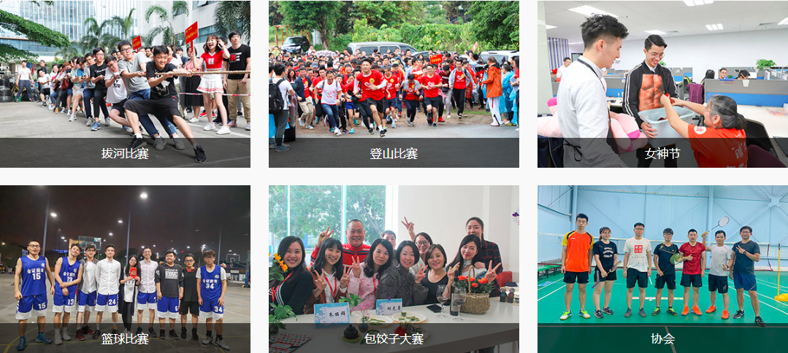

**更多资讯，可关注金证公众号：**



**欢迎全国优秀莘莘学子加入金证，领跑金融科技**

**请扫一扫二维码**

**关注公众号-“校招少侠”-“校招应聘”-“2021届招聘”查找岗位投递简历，如有疑问，请联络：**

姓名：XXX

电话：XXXXX

邮箱：XXXXXX@szkingdom.com